المجلس 1 النطاق 1.5 |  | 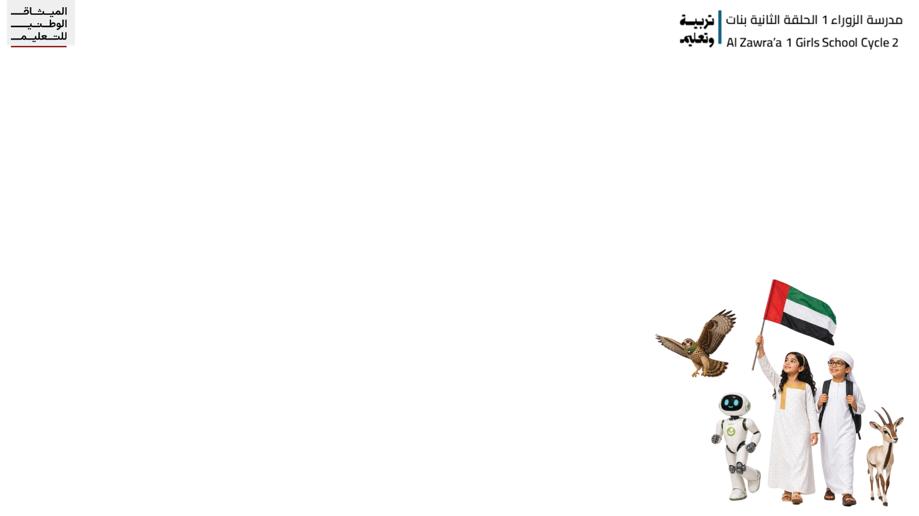  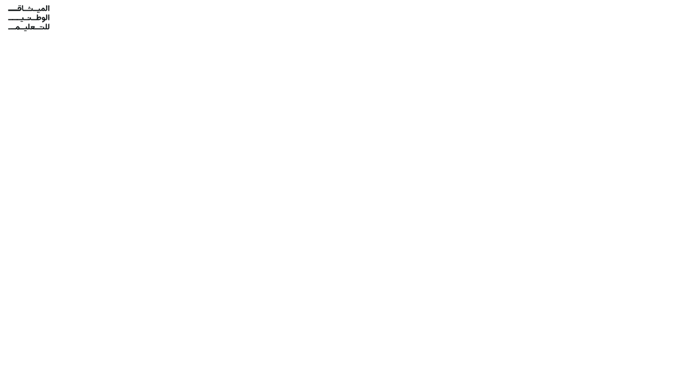  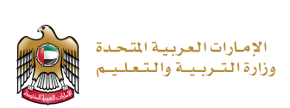
 | الصف
 | توقيع ولي الامر
 | الدرجة النهائية | نموذج إجابة اختبار الاستماع في  مادة اللغة العربية  للصف الثامن  للفصل الدراسي الأول للعام 2026-2027م | اللغة العربية | المادة الدراسية
15 | الدرجة النهائية |  |  | الاسم
لكل إجابة صحيحة درجة
استمع للنص الأتي ثم أجب عن ما يليه من أسئلة :

اختر الإجابة الصحيحة من بين البدائل :

1- متى تم إطلاق وتوقيع الميثاق الوطني للتعليم؟
أ- 28 يناير 2026. | ب- 28 فبراير2026.
ت- 28 مارس 2026. | ث- 28 ديسمبر 2026.

2- من الذي أطلق ووقع الميثاق الوطني للتعليم؟
أ- وزارة التربية والتعليم. | ب- مدراء المدارس والمعلمون .
ت- صاحب السمو الشيخ محمد بن زايد آل نهيان وإخوانه حكام الإمارات. | ث- المجلس الوطني الاتحادي .

3- ما المفهوم الأساسي لـ "الميثاق الوطني للتعليم" كما ورد في النص؟
أ- لائحة السلوك والانضباط المدرسي للطلاب . | ب- الوثيقة المرجعية العليا التي تحدد الغايات الوطنية للتعليم وسِمات الخريج.
ت- خطة توزيع المناهج والكتب الدراسية خلال العام. | ث- قانون خاص بإنشاء الجامعات والكليات فقط.

4- يتزامن إطلاق الميثاق الوطني للتعليم مع مناسبة وطنية هي:
أ- اليوم الوطني للإمارات. | ب- يوم العلم.
ت- اليوم الإماراتي للتعليم. | ث- يوم الشهيد.

5- إذا حرص الطالب على التحدث باللغة العربية والاعتزاز بثقافة وطنه والتزام الكرم والتواضع، فأيُّ أبعادِ المتعلم يُطبّق هنا؟
أ- البُعد الثالث: المهارات. | ب- البُعد الأول: الهوية الوطنية.
ت- البُعد الثاني: السّمات. | ث- البُعد الرابع: التكنولوجيا.

6- طالبٌ يستخدم الذكاء الاصطناعي ويحلل المشكلات بنقدٍ وإبداع ويتقن الثقافة المالية، أيُّ الأبعاد يجسدها هذا السلوك؟
أ- لهوية الوطنية. | ب- المبادئ التربوية.
ت- المهارات. | ث- السّمات الشخصية .

7- ما العلاقة بين البُعد الثاني (السّمات) والبُعد الثالث (المهارات) في بناء شخصية المتعلم؟
أ- السّمات تعكس الخصائص الشخصية والسلوكية، بينما المهارات تركز على الكفاءات العملية والمعرفية. | ب- السّمات ترتبط باللغة العربية فقط، والمهارات ترتبط بالذكاء الاصطناعي فقط..
ت- السّمات تخص المعلمين، والمهارات تخص الطلاب فقط.. | ث- لا توجد أي علاقة أو تكامل بينهما.

8- بناءً على ما جاء في النص، يُعتبر إطلاق الميثاق خطوة محورياً لأنه:
أ- يقلل من عدد أيام الدراسة في السنة. | ب- يُلغي المناهج القديمة ويستبدلها بالكامل.
ت- يرسّخ إطاراً وطنياً واضحاً لملامح المتعلم لبناء الإنسان وتطوير التنمية. | ث- يقتصر على تحديد شروط القبول بالجامعات.

9- كيف يمكنك تقييم أهمية تضمين "الثقافة المالية وإتقان الذكاء الاصطناعي" ضمن مهارات المتعلم اليوم؟
أ- غير مهمة لأنها مهارات غير معترف بها. | ب- أفكار قديمة لا تناسب العصر الحالي.
ت- كفاءات ضرورية لتمكين المتعلم من النجاح في عالم متغيّر ومتطور. | ث- مهارات ترفيهية لا علاقة لها بالعملية التعليمية.

10- لو طُلِبَ منك تصميم نموذج لـ "متعلم إماراتي متميز" يجمع بين الأبعاد الثلاثة، ما الخلطة المتكاملة التي ستختارها بناءً على الميثاق؟
أ- الاهتمام بالذكاء الاصطناعي فقط وإهمال اللغة العربية والهوية. | ب- الالتزام بالقيم والهوية، والتحلي بالسلوك الحسن، وإتقان التفكير النقدي والتكنولوجيا.
ت- التركيز على المهارات الحسابية فقط دون النظر للقيمة الأخلاقية والوطنية. | ث- التمسك بالماضي فقط ورفض التقنيات والعلوم الحديثة.

دعواتي لكم بالتوفيق ,,
معلمتكم المحبة لكم عائشة الظاهري

